FOP226-GTCE/GTOA-NOV2023

Não preencher os campos sombreados
* item de preenchimento obrigatório

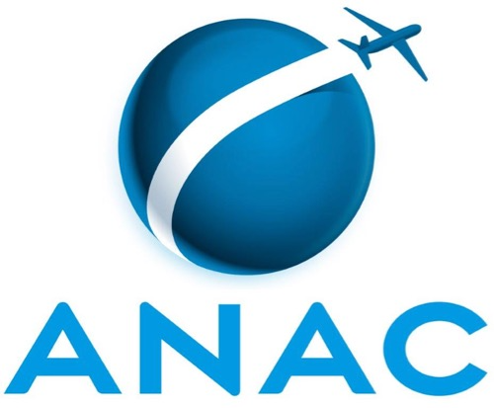 | Superintendência de Padrões Operacionais
FOP 226
Solicitação de Autorização Operacional na Certificação Inicial

Dados da Organização Requerente
Nome da Organização *
CNPJ da Organização * |  | E-mail *
Número do Processo de Certificação Inicial *

a) Deve ser instaurado processo específico, relacionado ao processo de certificação, para cada tipo de autorização solicitada. [5.2.10.15 da IS 119-004];
b) O operador pode incluir mais de um modelo/variante de aeronave na mesma solicitação de autorização, mas, neste caso, a análise será realizada e finalizada em conjunto [5.2.10.17 da IS 119-004];
c) O sistema de documentos de segurança operacional deve estar de acordo com as autorizações operacionais [5.2.10.2 da IS 119-004];
d) Para informações sobre a documentação necessária para cada autorização operacional, consultar a IS 119-004 e IS específicas;
e) No presente formulário estão listadas as autorizações operacionais previstas pelo item 5.2.10.1 da IS 119-004, devendo o operador escolher apenas 1 (uma) para o presente processo de solicitação de autorização operacional na Certificação Inicial; e
f) Caso o operador pretenda realizar algum outro tipo de operação que não esteja listada neste formulário, a ANAC deve ser consultada sobre a necessidade de autorização [5.2.10.14 da IS 119-004].

Autorização Operacional | Modelo(s)/Variante(s) da(s) Aeronave(s)
Operação regular
Operação internacional
Transporte de artigos perigosos
Programa de degelo e antigelo no solo
Gerenciamento de fadiga
Utilização de informação aeronáutica em formato digital – EFB (Electronic Flight Bag)
Uso expandido de Dispositivos Eletrônicos Portáteis - PED (Portable Electronic Device)
Operação de aproximações ILS CAT I com autorização requerida e decolagens com baixa visibilidade mediante o emprego do HGS (Head Up Guidance System)
Operação de aproximação de precisão ILS categorias II e III (CAT II / III)
Navegação baseada em desempenho – PBN (Performance-Based Navigation) - especificar os tipos solicitados por modelo/variante de aeronave
Operação sobre grandes extensões de água
Operação sobre terreno desabitado
Operação em espaço aéreo com separação vertical mínima reduzida – RVSM (Reduced Vertical Separation Minimum)
Operação no Espaço Aéreo NAT - HLA (North Atlantic High Level Airspace)
Transporte de carga
Configuração Quick Change (conversão rápida)
Configuração Combi
Operação conforme parágrafo 135.243(d) do RBAC nº 135
Operação aeromédica
Operação off-shore
Operação com passageiro, segundo as regras de voo por instrumento, com apenas um piloto (IFR Single Pilot com PAX)
Utilização de Diário de bordo eletrônico (eDB)
Intercâmbio de aeronaves
Operações Prolongadas - ETOPS (Extended operations)
Uso de comunicação por enlace de dados controlador-piloto (CPDLC) e de vigilância dependente automática-contrato (ADS-C)
Aproximação por instrumento utilizando créditos operacionais mediante o uso de um EFVS (Enhanced Flight Vision System)
Utilização de Sistema de Documentos e Registros de Manutenção Eletrônicos – SDRMe
Elevação do fator empregado para cálculo do comprimento efetivo de pista requerido em pousos de aviões
Outra (Especificar)

Considerações adicionais do requerente (opcional)

Assinatura Digital via sistema SEI!
a) Somente serão aceitos formulários protocolados por pessoas legalmente designadas pela organização requerente, respeitadas as respectivas áreas de atuação [5.2.2.4 da IS 119-004]; e
b) São consideradas pessoas legalmente designadas pela organização requerente o gestor responsável, os indicados para os cargos de pessoal de administração requerido e os procuradores legalmente constituídos que estão devidamente cadastrados no sistema SEI para o CNPJ da organização [5.2.2.5 da IS 119-004].

Orientações Finais
a) Em caso de dúvidas, reclamações e denúncias, a ANAC pode ser contatada por meio do canal “Fale com a ANAC” (https://www.gov.br/anac/pt-br/canais_atendimento/fale-com-a-anac); e
b) Esclarecimentos de assuntos e situações de maior complexidade, que não possam ser solucionados adequadamente pelos canais do Fale com a ANAC, podem ser esclarecidos através do agendamento de uma Reunião Técnica Virtual utilizando o endereço https://www.gov.br/anac/pt-br/canais_atendimento/reuniao-virtual.

